**2018年领导干部联系班级制度实施的要求**

**（暂行稿）**

1. **积极组织开展班级活动**

1.辅导员指导班长要根据本班实际情况，认真负责填写好提供的通讯录模板（见附件3），连同联系卡一起交给对点的领导干部，并积极与领导干部沟通，结合领导干部意见，开展相应的班级活动，并收集好相关活动的资料；

[2.班长结合领导干部、学院辅导员和班级的意见，初步制定活动开展的方案（含时间、地点、形式），并报学生处备案，每学期建议举行1~2次活动，每学年至少开展1次活动。](mailto:2.班长结合班级和领导干部的意见，初步制定活动开展的方案（含时间、地点、形式），并报学生处备案，每学期建议举行1-2次活动，每学年至少开展1次活动，并在活动结束后撰写新闻稿，经辅导员审核后，上报学生处（邮箱jnuxsk@163.com）)

1. **活动要求**

1.班级活动内容要与领导干部积极沟通，并动员班上同学积极参与，活动主题积极向上。

2.制定出的活动方案要报学院辅导员审核通过后，才能开展。

3.活动时间与地点与领导干部积极沟通，活动地点自行申请，如活动涉及费用，可从班费支出。

4.活动结束后，在活动结束三天内撰写新闻稿。稿件经辅导员审核后，报学生处（邮件主题：[【领导干部联系班级】**学院-**班级，发送到邮箱jnuxsk@163.com），学生处择优在网站上进行报道且将编印成册，并作为该班级参评先进班集体、5A卓越班集体的参考条件。](mailto:【领导干部联系班级】**学院-**班级，邮箱jnuxsk@163.com）学生处择优在网站上进行报道，并作为该班级参评先进班集体、5A卓越班集体的参考条件。)新闻稿的要求如下：

（1）基本格式：用WORD文档进行图文排版，标题小标宋三号加粗，正文微软雅黑小四号字体，行距2倍。

（2）用于WORD文档内的照片，一般是JPG格式，需要以邮件附件的形式连同WORD文档发送（照片命名为：学院-活动时间-领导干部联系班级），请保留原始图片文件投稿，如太大请压缩处理，切勿采用QQ截图方式发送。

（3）标点符号采用中文输入状态下的标点符号，不要英文输入状态的标点符号，各部门（包括学生行政班级）在稿件中请用书面名称（即全称）。

5.每学期末，按照要求，将班级联系领导开展活动的情况，汇总报给学生处（见附件4），发送到jnuxsk@163.com（邮件主题：[【领导干部联系班级】**学院-**班级）](mailto:【领导干部联系班级】**学院-**班级，邮箱jnuxsk@163.com）学生处择优在网站上进行报道，并作为该班级参评先进班集体、5A卓越班集体的参考条件。)。

1. **新闻稿照片拍摄要求**

1.活动期间应安排专门拍摄的同学，活动结束后应主动邀请领导合影；

2.要求新闻稿中的照片应包含以下的画面：整个场面的全景照（即把联系领导、屏幕/黑板和所有学生等所有现场人、物都包括在内的照片）、领导特写照、同学特写照和活动后合照等，共四张左右的照片；同时，每张新闻稿内的照片必须配有图片说明。除图片组图新闻等特殊情况外，同主题照片不同时出现在新闻稿里。

1. **其他要求**
2. 班级联系领导干部时注意沟通方式和礼貌用语，如有特殊情况请及时反馈给学生处。
3. 若班级班长有变动，请及时报送学生处，并需将更改人员及其联系方式通过邮件形式及时反馈给学生处，以便日后联系管理。
4. 在联系工作中如有问题和建议，请与学生处学生学习与发展中心联系，联系人:罗钻娣,电话:85227090。
5. **可供参考的活动形式**

|  |  |
| --- | --- |
| **活动名称** | **活动内容** |
| 主题讲座 | 内容比较严肃，主要是向学生正面灌输正确思想或介绍某些方面的知识。围绕一个主题，可有计划地安排几次专题讲座，如就业择业，学习修养。 |
| 主题报告 | 围绕某个教育主题，报告人领导，也可以围绕一个主题让学生上台作报告。报告可结合当前国家形势等教育内容，主要是为学生关心的问题而举办。 |
| 座谈会 | 班级可先定下某个主题（时事、就业、生活），可提前准备若干个围绕主题的问题，给领导与同学了解。在和谐的气氛中，学生容易袒露思想。 |
| 讨论会 | 班级可提前准备讨论的问题，问题范围要集中，一定是学生中的典型问题或是大多数学生认识模糊或认识不统一的问题。 |
| 班会 | 例行班会或主题班会，班会内容多为班级事务与班级学习总结。 |
| 团日活动 | 团日活动由班级而定，班级自行组织，提高班级凝聚力，帮助拉近领导与班级的距离。 |
| 其他 | 班级自定形式 |

1. **供参考的新闻稿**

**青春你好，启航未来**

**——饶敏副校长参加知识产权2010级本科生群众路线教育主题班会**

10月10日下午，在第二文科楼707会议室，饶敏副校长就开展“群众路线教育实践活动”深入法学院/知识产权学院进行调研，作为联系领导参加了2010级知识产权班的“青春你好、启航未来”主题班会。法学院/知识产权学院党委谢恬书记及相关老师列席了班会。

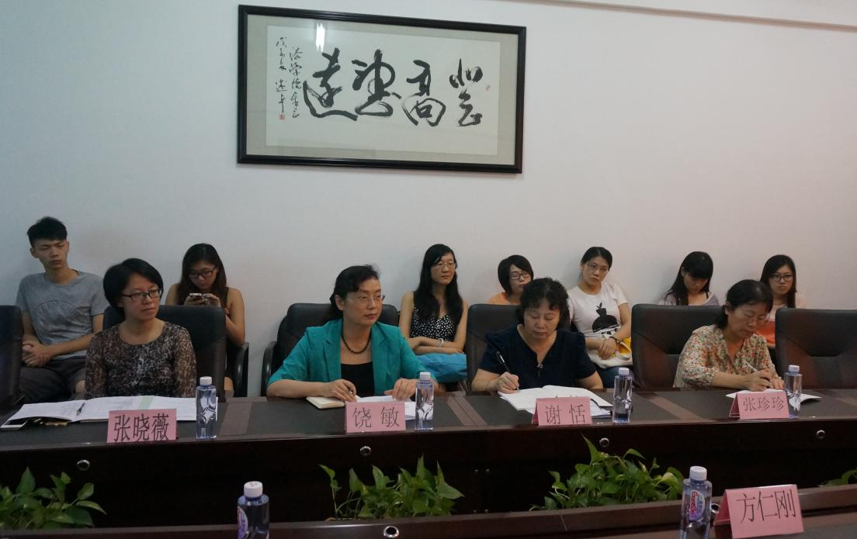

（出席会议的领导老师）

班会通过一段精美感人的视频回顾了2010级知识产权班同学携手走过的大学青葱岁月，让同学们回顾匆匆流逝的大学生活中的点点滴滴，从而更坚定目标，努力奋斗。

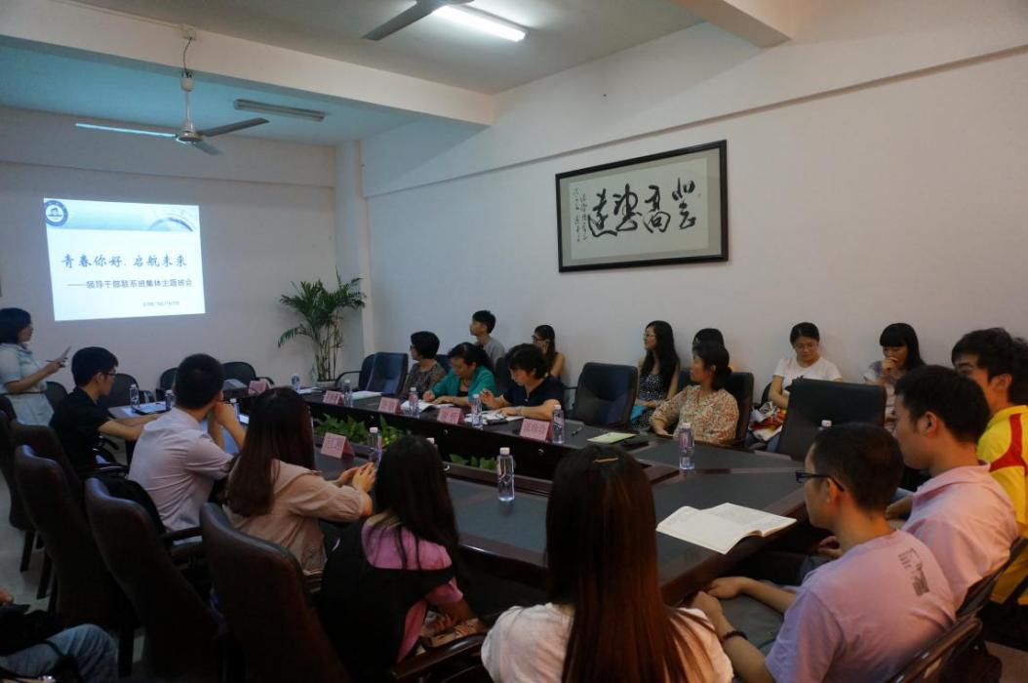

（同学们认真听校友分享）

班会还邀请了知识产权的校友分别与同学们分享了考研、求职和工作经验，为同学们解开考研与求职的困惑。在经验分享与交流环节，饶敏副校长、谢恬书记以及与会的老师就学生提出的培养方案、毕业实习、就业、生活等与学生密切相关的问题进行了解答，现场气氛热烈。

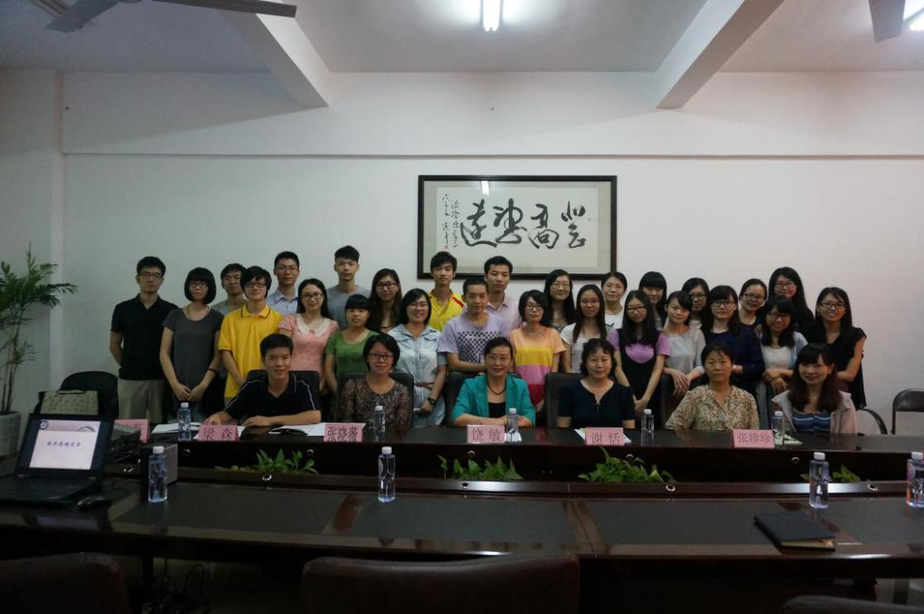

（班会后，全体合影留念）

与同学交流过后，饶敏副校长充分肯定了知识产权2010级大学期间所取得的成绩，为班级团结友爱的氛围所感动。饶副校长与同学们分享了一段青春寄语，她指出，青春是色彩斑斓的，青春是美好的，同学们的青春才刚刚开始，要有自己的梦想，并为之脚踏实地，无畏地奋斗，要无悔于青春。同时，她告诫同学们要牢记暨南精神，在做好考研、求职的近期目标的同时，也要确立长远的目标规划、启航未来；要求同学们认真学习贯彻党的十八大报告，将个人目标与国家前途发展相结合，与国家、地域的发展相适应，把自己的梦想与“中国梦”联系在一起，为国家、社会发展做贡献。

会后，饶敏副校长还就同学们比较关心的培养方案及考研等问题，指示各相关办公室负责人尽快研究给予回复。

（法学院/知识产权学院）